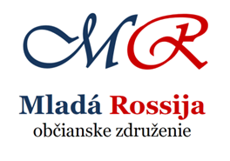 |  | 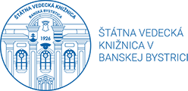

OBČIANSKE ZDRUŽENIE MLADÁ ROSSIJA

FILOZOFICÁ FAKULTA UNIVERZITA MATEJA BELA
V BANSKEJ BYSTRICI
KATEDRA SLOVANSKÝCH JAZYKOV

ŠTÁTNA VEDECKÁ KNIŽNICA V BANSKEJ BYSTRICI

Уважаемые коллеги!

Общественная организация «Млада Россия», кафедра славянских языков философского факультета Университета им. Матея Бела в Банской Быстрице и Государственная научная библиотека в Банской Быстрице проводят
Третью международную конференцию
«Русская культура в современном мире
(Филология. Культурология. Транслатология)»

Приглашаем студентов, аспирантов, докторантов и преподавателей-русистов принять участие в нашей конференции.

Заседания будут проходить 17‒18 марта 2020 года
в здании Государственной научной библиотеки адресу:
Štátna vedecká knižnica v Banskej Bystrici
Lazovná 9
Banská Bystrica, 975 58

Регистрация участников ‒ 17 марта в 10.00.
Начало заседания ‒ 17 марта в 10.30.
Регламент: доклад на пленарном заседании ‒ 20 минут,
выступление на секции ‒ 15 минут.
Рабочие языки конференции: русский и словацкий.

Проживание и транспортные расходы не компенсируются.

Заявки на участие в конференции (см. Образец) принимаются до 15 февраля 2020 г. по электронному адресу: larisasugay@yandex.ru

Оргкомитет конференции.
ЗАЯВКА НА УЧАСТИЕ В КОНФЕРЕНЦИИ
«Русская культура в современном мире»
17‒18 марта 2020 г.
Фамилия, имя, отчество

Организация

Должность, ученое звание, степень (для студентов – год обучения)
Страна, город

Контактная информация | Телефон |  | e-mail
Форма участия (нужное подчеркнуть) | Очное участие | Заочное участие
Тематическое направление (нужное подчеркнуть) | - Филология:  - Лингвистика  - Литературоведение  - Культурология  - Транслатология
Название доклада

Какие технические средства необходимы для выступления:
Для иногородних и иностранных участников
Даты приезда и отъезда
Для иностранных участников
Нужно ли приглашение на визу | - Да  - Нет
*Для оформления приглашения на визу:
- номер паспорта;
- кем выдан паспорт;
- срок действия паспорта;
- дата и год рождения;

Высылая заявку, даю согласие на обработку моих персональных данных членами Программного и Организационного комитетов научной конференции «Русская культура в современном мире» (2020).

